高等学校「社会と情報」実習プリント⑤
アナログとディジタル①
＜ねらい＞
コンピュータは文字・数値・画像・音・動画をディジタルデータとして扱っている
アナログとディジタルの特性を理解しよう！

１．アナログとディジタル

＜知識の整理＞
（ ）＝連続する量を他の連続する量で表す方式
（例）アナログ時計＝時間を連続的に変化する針の動きで表現する
（ ）＝連続する量を一定間隔ごとに区切り数値で表す方式
（例）ディジタル時計＝時間を1秒ごとに区切り数値で表現する
◎他のディジタルなもの、アナログなものをスライドで確認しよう！

実習 次のことをインターネットで調べたり、近くに人と相談して書いてみよう！
（１）アナログデータと比べ、ディジタルデータの長所・短所は何だろう。2つ以上書こう！
ディジタルデータ  の特徴 | 長所 | 短所

（２）手書きの手紙（アナログ）とメール（ディジタル）の長所短所を2つあげよう！
 | 手紙 | メール
長 所
短 所

＜まとめ＞
・コンピュータは情報をディジタルデータで扱っている。写真・動画・文字もすべて0と1の
数字（2進法）に置き換え処理している。
？疑問：ではコンピュータではどのようにこれらを変換して扱っているのだろう？

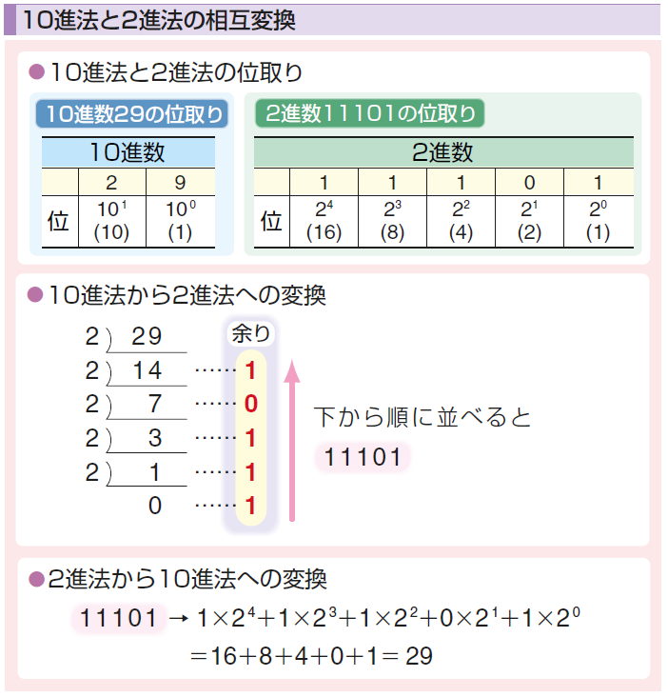
＜コラム＞10進法と2進法
10進法 | 1 | 2 | 3 | 4 | 5 | 6 | 7 | 8 | 9 | 10
2進法 | 1 | 10 | 11 | 100 | 101 | 110 | 111 | 1000 | 1001 | 1010
繰り上がり
◎表を利用して変換してみよう
①2進法の1000を10進法で（ ）
②10進法の12を2進法で （ ）
日本文教出版「社会と情報」教科書より

２．コンピュータにおける情報の取り扱い
（１）画像の表現
解説：アナログの画像を小さなます目に分解（画素）し、そのます目ごとの色情報を集めて
ディジタルの画像を構成している。なので画素数＝ます目が多いほど精密できれい
実習：「わいわいロジックパズル」を解いてみよう！
（http://toraden.com/~min001/cgi-bin/logic/list.html）
日本文教出版「社会と情報」教科書より
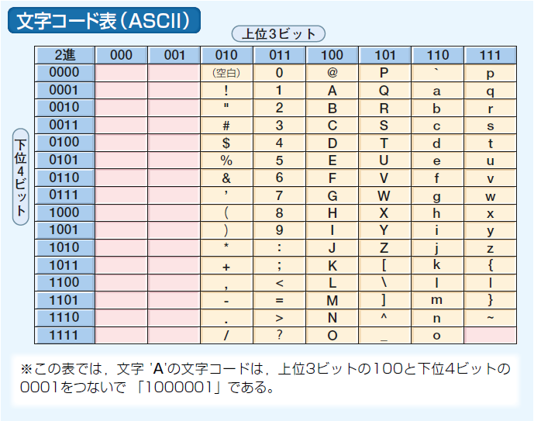
（２）文字の表現
解説：コンピュータは一つひとつの文字に文字コード
という固有の番号を割り当てて記録、処理する。
右のコード表で0は「0000011」（2進数）となる。
◎文字コードの表を利用して変換してみよう
①「K」を文字コードに変換しよう （ ）
②文字コード「1000101」は何の文字？（ ）

＜実習＞ １．ブラウザの文字コードを変えて、文字化けが起こることを確認しよう
（手順）・InternetExplolerで「ツール」→「エンコード」→「その他」の言語を選択

３．情報量の単位
解説：コンピュータで扱う情報量の最小単位をビット（2進法の1桁）という。8ビットを
まとめた単位をバイトとよぶ（1ビットで2通り、1バイトで256通りを表現できる）
（参考）英字1字が1バイト、日本語1字が2バイト、カラー画像1つの点を3バイトで表す
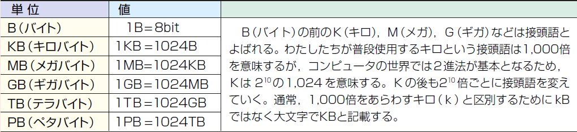
＜実習＞
写真画像が何バイト
あるか調べてみよう！
（ ）

高校１年 組 番（名前）

